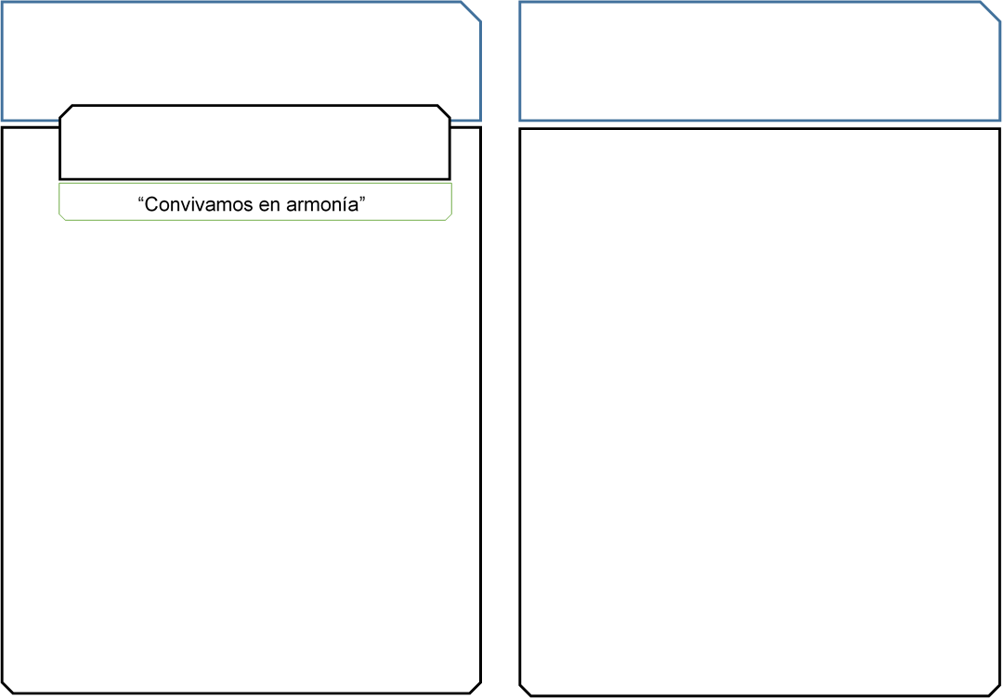

“Convivamos en armonía”

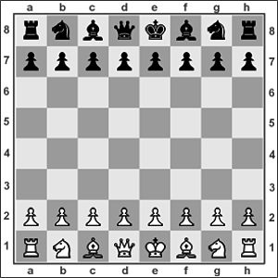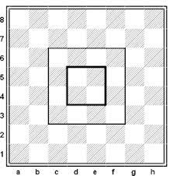

**TERCER GRADO - AJEDREZ**

**PRIMER GRADO - AJEDREZ**

*PRIMER TRIMESTRE – UNIDAD 1*

*Del 04 de marzo al 13 de abril*

1. La Historia del ajedrez

* El ajedrez se inventó en la India en el continente asiático
* Representa el enfrentamiento entre dos ejércitos
* Gana el jugador más hábil

1. Ventajas del estudio y práctica del ajedrez.

* Es una actividad autónoma y creativa
* Ayuda a formar la personalidad mediante la reflexión y acción.
* Desarrolla la atención, concentración y razonamiento lógico.

1. Los elementos de nuestro juego:

* Son dos: el tablero y las piezas.

1. . El Tablero de ajedrez tiene:

* 64 casillas
* 8 columnas
* 8 filas
* 26 diagonales
* 2 centros
* 4 bordes
* 2 flancos
* 2 campos.

1. Los nombres de las casillas.

* El Sistema Algebraico
* Las piezas del juego.

